Liite 5.3. Metodin estimate toiminta

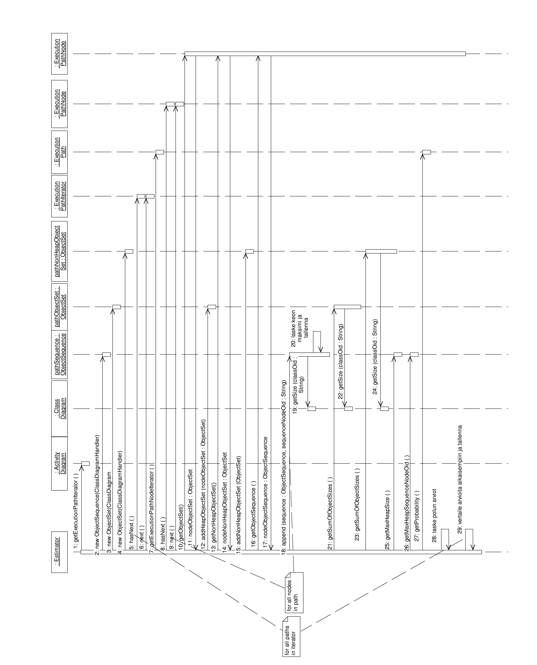

Estimator ei lähetä tiettyyn muistinkäyttöarvioon liittyviä viestejä, jos kyseistä muistinkäyttöarviota ei olla asetettu MetricConfiguration-oliossa. Seuraavassa luetellaan ne viestit, jotka kutsutaan vain kun MetricConfiguration.getMetric palauttaa MetricConfiguration-luokan luetelluille vakioille toden:
Kun MetricConfiguration.getMetric palauttaa toden jollain näistä vakioista | siinä tapauksessa tämä viesti lähetetään
MEMORY_SHORTEST_LOWER_BOUND  MEMORY_TYPICAL_LOWER_BOUND  MEMORY_LONGEST_LOWER_BOUND | - new ObjectSequence(ClassDiagramHandler)  - getObjectSequence()  - append(sequence : ObjectSequence, sequenceNodeOid : String)  - getMaxHeapSize()  - getMaxHeapSequenceNodeOid()
MEMORY_SHORTEST_UPPER_BOUND  MEMORY_TYPICAL_UPPER_BOUND  MEMORY_LONGEST_UPPER_BOUND | - new ObjectSet(ClassDiagramHandler) joka palauttaa pathObjectSet-olion  - getObjectSet()  - addHeapObjectSet(nodeObjectSet : ObjectSet)  - getSumOfObjectSizes() pathObjectSet-oliolle
MEMORY_SHORTEST_COMBINED  MEMORY_TYPICAL_COMBINED  MEMORY_LONGEST_COMBINED | - new ObjectSequence(ClassDiagramHandler)  - new ObjectSet(ClassDiagramHandler) joka palauttaa pathNonHeapObjectSet-olion  - getNonHeapObjectSet()  - addNonHeapObjectSet(nodeObjectSet : ObjectSet)  - getSumOfObjectSizes() pathNonHeapObjectSet-oliolle
MEMORY_TYPICAL_LOWER_BOUND  MEMORY_TYPICAL_UPPER_BOUND  MEMORY_TYPICAL_COMBINED | - getProbability()

Viestit

getExecutionPathIterator():
Estimator pyytää ActivityDiagramHandler-oliolta iteraattorin suorituspolkujen läpikäymiseen. Tässä vaiheessa ActivityDiagramHandler-olio muodostaa aktiviteettikaavion haarautumattomat suorituspolut, jos se ei elinkaarensa aikana ole niitä muodostanut.

new ObjectSequence(ClassDiagramHandler):
Estimator luo oliosekvenssin pathSequence, johon kootaan aina yhden suorituspolun koko oliosekvenssi suorituspolun osien oliosekvensseistä.

new ObjectSet(ClassDiagramHandler)
Estimator luo oliojoukot pathObjectSet ja pathNonHeapObjectSet, joihin kootaan aina yhden suorituspolun oliojoukko ja ei-keko-oliojoukko suorituspolun osien oliojoukoista ja ei-keko-oliojoukoista.

hasNext(), next():
Iteraattoreiden käsittely. Estimator kysyy, onko iteraattorilla seuraavaa oliota annettavana ja pyytää seuraavan olion. Silmukoita (”for all paths in iterator” ja ”for all nodes in path”) suoritetaan, kunnes hasNext ei palauta true. Saataessa olio next-viestin paluuarvona, sille tehdään tyyppitarkistus: pyydettäessä next ExecutionPathIterator-oliolta, paluuarvon on oltava tyyppiä ExecutionPath; pyydettäessä next ExecutionPathNodeIterator-oliolta, paluuarvon on oltava tyyppiä ExecutionPathNode.

getExecutionPathNodeIterator():
Estimator pyytää suorituspolulta iteraattorin kyseisen suorituspolun solmuille.

getObjectSet():
Estimator pyytää suorituspolun solmulta sen oliojoukon.

nodeObjectSet : ObjectSet:
Paluuarvona saatava oliojoukko nodeObjectSet.

addHeapObjectSet(nodeObjectSet : ObjectSet):
Solmulta saatu nodeObjectSet yhdistetään koko polun pathObjectSet:iin.

getNonHeapObjectSet():
Estimator pyytää suorituspolun solmulta sen ei-keko-oliojoukon.

nodeNonHeapObjectSet : ObjectSet:
Paluuarvona saatava ei-keko-oliojoukko nonHeapObjectSet.

addNonHaepObjectSet(nonHeapObjectSet : ObjectSet):
Solmulta saatu nodeNonHeapObjectSet yhdistetään koko polun pathNonHeapObjectSet:iin.

getObjectSequence():
Estimator pyytää suorituspolun solmulta sen oliosekvenssin.

nodeObjectSequence : ObjectSequence:
Paluuarvona saatava oliosekvenssi nodeObjectSequence.

append(sequence : ObjectSequence, sequenceNodeOid : String):
Solmulta saatu nodeObjectSequence yhdistetään koko polun pathObjectSequenceen. Append-viestissä annetaan lisäksi käsiteltävän solmun merkkijonotunniste.

getSize(classOid : String):
Metodit ObjectSet.getSumOfObjectSizes ja ObjectSequence.append tuottavat numeerisen koon luokkien tunnisteista. Tämän tehdäkseen ne käyttävät luokkakaavionkäsittelijän getSize-metodia.

“laske keon maksimi ja tallenna”:
Append-viestin käsittelyn yhteydessä pathObjectSequence päivittää omaa numeerista keon maksimiarvoaan ja maksimikohtaansa. Jos uusi keon huippukohta löytyi, huippukohdan numeerinen arvo tallennetaan pathObjectSequence:en. Lisäksi tuolloin tallennetaan append-viestissä saatu sequenceNodeOid, joka on siis sekvenssin uuden huippukohdan sisältävä solmu.

getSumOfObjectSizes():
Palauttaa oliojoukon numeerisen koon.

getMaxHeapSize():
Palauttaa oliosekvenssin huippukohdan numeerisen koon.

getMaxHeapSequenceNodeOid():
Palauttaa oliosekvenssin huippukohdan sisältäneen solmun merkkijonotunnisteen.

getProbability():
Palauttaa suorituspolun todennäköisyyden.

”laske polun arviot”:
Muodostaa arviot oliojoukkojen koista ja keon huippukohdan koosta [ZHENG1, PERF1]. Tämän kohdan jälkeen Estimator-oliolla on tiedossaan kaikkien haluttujen arvioiden numeeriset arvot tälle polulle.

”vertaile arvioita aikaisempiin ja tallenna”:
Arvioita vertaillaan aiemmin tämän estimator-kutsun aikana tämän aktiviteettikaavion suorituspoluille laskettuihin arvioihin. Jos uusi pienin, suurin tai tyypillisin polku löytyi, tallennetaan polun arvio ja polku Estimator-olioon, doneEstimates-attribuuttiin.

